Ficha de inscripción  (Recortar y enviar)  Nombre:  Apellidos:  Centro de Estudios Musicales:  Especialidad instrumental (solamente para los alumnos del propio Conservatorio):  Nivel o Curso:  Solicito ser inscrito en el curso “organología aplicado al acordeón” los días 6 y 7 de marzo en el Conservatorio Profesional de Música de Salamanca.  Salamanca, a____ de ________________ del 2020  Firma:  Alumno/a mayor de edad/ Padre / Madre o tuto/a legal  Conservatorio Profesional de Música de Salamanca  C/ Tahonas Viejas, 5-7  37002 Salamanca - Teléfono: 923 281 359 (37009751@educa.jcyl.es) | CURSO DE ORGANOLOGÍA APLICADO AL ACORDEÓN  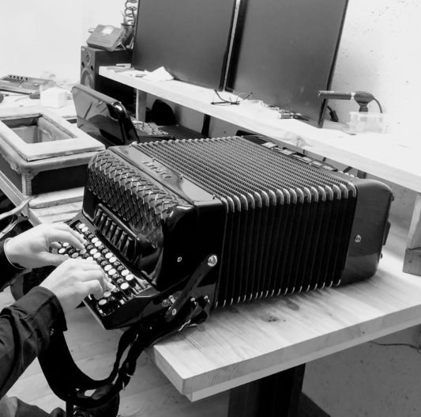  Impartido por: Javier Alberdi  Fechas: 6 y 7 de marzo de 2020

Información del profesor  Javier Alberdi, técnico y afinador en la empresa Acordeones Pigini S.l., distribuidora nacional de las Marcas Pigini, Excelsior y Paolo Soprani entre otras. Comienza en esta especialidad en el año 1998. Tras titularse como Técnico Superior en máquina herramienta y sus estudios de acordeón con los profesores D. Carlos Iturralde y Dª Miren Iñarga, comienza su formación especializada respecto a la construcción, reparación y afinación del acordeón trabajando en la fábrica Pigini s.r.l. en Castelfidardo (Italia), y que frecuentemente visita para actualizarse con nuevos conceptos de construcción y reparación junto con el fabricante de voces Voci Armoniche y el constructor de componentes electrónicos para acordeón Musictech. Como docente, ha impartido cursos de Organología del acordeón en diferentes conservatorios de grado profesional y superior de España como son: Pamplona, Murcia, Salamanca, Ourense, Las Palmas, Menorca, Zaragoza y de nuevas tecnologías aplicadas al instrumento (Sistemas Midi) en lugares como XV Semana Cultural del Acordeón (Zarautz). Actualmente también es profesor en el Centro de Música Superior del País Vasco Musikene, donde desde el año 2002 imparte las asignaturas “Fundamentos de mecánica y mantenimiento del acordeón”, y “Midi y Amplifiaciones para acordeón”.  Inscripción y organización del curso  Destinado: principalmente a alumnos de acordeón del Conservatorio de Salamanca y a otros alumnos del mismo Centro de otras especialidades. También a alumnos de acordeón de otros Centros Musicales de Salamanca.  Duración del curso: 12 horas y con el siguiente horario: viernes tarde de 16:00 a 21:00 horas, sábado mañana de 10:30 a 14:00 horas y sábado tarde de 16:30 a 20:00 horas.  Inscripción: Excepto los alumnos de acordeón del Conservatorio de Salamanca, el resto de interesados deberán rellenar una solicitud que está el dorso de este díptico y enviarla a la Secretaría del Centro.  Participación en el curso: Los alumnos de acordeón del conservatorio participarán principalmente como activos en las prácticas y después si hay tiempo suficiente el resto.  Diploma: Todos los alumnos recibirán un Diploma de Participación a la finalización del mismo. | PROGRAMA DEL CURSO  OBJETIVOS  - Conocer los antecedentes del instrumento, la riqueza sonora que posee y en qué forma se puede personalizar.  - Entender qué sucede dentro del mismo cuando tocamos de diferentes formas (dinámica, pulsación, abriendo o cerrando el fuelle, etc.), y de esa manera ser mucho más conscientes de los límites que este tiene y así conservarlo en buenas condiciones por mucho más tiempo.  - Conocer cómo se ha construido y qué materiales se han empleado podremos realizar un mejor mantenimiento e incluso algún pequeño arreglo.  - Comprender que el mundo de la afinación no es uno, sino que es una fuente de riqueza y posibilidades que pueden empezar desde emular el sonido folclórico más antiguo hasta las investigaciones más futuristas buscando notas entre notas, generando así una gran curiosidad con nuestro instrumento a grandes compositores de la actualidad que de esta manera encuentran en el acordeón unas sonoridades imposibles en otros instrumentos.  BREVE INTRODUCCIÓN A LA HISTORIA Y EVOLUCIÓN DEL ACORDEÓN  FUNDAMENTOS DE MECÁNICA Y PROCESO DE CONSTRUCCIÓN  MANTENIMIENTO Y USO CORRECTO DEL ACORDEÓN  - Lecciones básicas de cómo se debe guardar el instrumento  - Cuidados y medidas a tomar para su transporte  - Situaciones ambientales a evitar  - Ser conscientes de a partir de qué momento estamos forzando nuestro instrumento más de lo que aguantará.  AFINACIÓN  Desarrollaremos este punto tanto en el aspecto práctico del trabajo como en el teórico y el cálculo de las diferentes afinaciones que hoy en día empiezan a retornar de siglos pasados, (práctica y teórica).  PRÁCTICAS Y ARREGLOS  Intentando evitar situaciones críticas, hay ciertos arreglos básicos que se pueden realizar y pueden marcar la diferencia entre poder o no tocar con nuestro instrumento.  METODOLOGÍA  El curso se adapta a alumnos desde los 9 años de edad en adelante.  Se empleará una forma de trabajo dinámica de manera que el alumno adquiera una visión global muy acertada para los más pequeños dando pie a cuestiones más técnicas para aquellos que precisen una formación más específica y adelantada.  Todas las explicaciones irán acompañadas de instrumentos históricos en la evolución del instrumento, gráficos, imágenes, videos, audios y por supuesto las prácticas directas sobre acordeones o piezas sueltas de ellos será la que nos ayude en la mayoría de los conceptos mecánicos a interiorizar.

